**2022.10.09#032 출애굽기 II, 2장, 순종은 하나님과의 진정한 대화다!!**

________________________________________________________________________________

________________________________________________________________________________

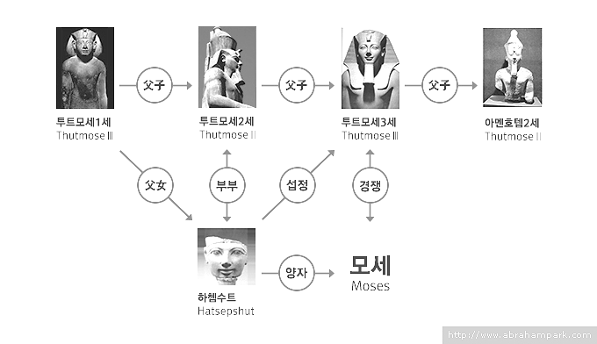

**하나님은 왜 137년 동안의 이집트 박해 속에서 이스라엘을 구하지 않으셨는가?**

________________________________________________________________________________

________________________________________________________________________________

**하나님이 일하시는 방법**

첫째 하나님이 _____ 하신다.

둘째 ______ 시켜서 일하신다.

셋째 _____을 통해서 일하신다.

그래서… _____이 하나님의 뜻을 모르거나…알고도 사고 치거나… 준비가 안 되거나… 엉뚱한 짓을 하며 하나님의 뜻을 미루거나… _____이 불순종할 때는 하나님의 일이 한없이 ______될 수가 있다!!

출애굽기를 비롯한 성경본문의 묵상 포인트는….?

________________________________________________________________________________

________________________________________________________________________________

**이스라엘 족속들이 출애굽을 하기까지 430년(출12:40-41)이 걸린 이유**

이 세상에서의 ______을 핑계로 부르신 하나님 나라 백성다운 삶을 ________기 때문이다!!

하나님은 창조주이시면서도 사람이 _____을 ______ 않으면… 그리고 사람이 ______되지 않으면 _____ 일도 못하신다!! (계3:20)

**[2장]**

*2:1 레위 가문의 어떤 남자가 레위 가문의 여자를 아내로 맞이하였다. 2 그 여자가 임신을 하여 아들을 낳았는데 그 아이가 하도 잘생겨서 남이 모르게 석 달 동안이나 길렀다.*

모세의 부모는 하나님의 약속을 _____ 목숨을 걸고 _______을 벗어버린 믿음의 사람들이었다.

_______이야말로 하나님과의 진실한 ______다!!

하나님은 기도___ 하는 사람이 아니라 기도한 ______ 믿음을 가지고 순종하는 사람, 행하는 사람을 통해 일하시고… 저들이 더 _______ 바를 알리시고 인도하신다.

**하나님은 셈세하게 역사하시는 하나님이시다!!**

________________________________________________________________________________

________________________________________________________________________________

모세를 구원한 분은 공주가 아니라 ________이시다!!

**하나님께서 어떻게 400년 만에 움직이셨는가?**

하나님은 이름도 나오지 않는 그 한 _____이 하나님을 _____ 마음을 열어… 내가 죽더라도 하나님이 주신 소중한 생명을 낳아 ______자 할 때… 세밀하고 치밀하게 놀라운 일을 행하신 것이다.

신앙은 _____구조 변화의 싸움이다.

그래서 말씀을 전하는 목적은 성도들이 하나님의 ______으로 저들의 _____구조를 변화시키기 위한 것이다.

________________________________________________________________________________

________________________________________________________________________________

**한주간의 거룩한 삶을 돕는 질문들...**

1. 하나님의 일하시는 방법 세가지는 무엇인가? 하나님은 전능하시다. 그러면 하나님은 마른 막대기를 가지고도 일하시는가? 어떤 사람을 가지고도 일하시는가? 왜?

2. 이집트 18왕조에서 이스라엘의 핍박과 모세와 관련된 왕들을 연결하여 설명해 보자. 이스라엘이 이집트에 430년 동안 있었다는 성경의 증거를 적어보자. 이스라엘이 이집트에 핍박받는 137년 동안 하나님은 왜 저들을 구원하여 주지 않으셨을까? 하나님의 부르심이 있는데 지금 자꾸 미루고 있는 것이 있는가? 하나님께서 나를 통해 일하실 때 방해가 될 만한 것은 무엇이라고 생각하는가? 어떻게 해결해 가야 한다고 생각하는가?

3. 2장에서 모세를 낳고 숨기며 키운 부모를 통해 볼 수 있는 믿음이란 무엇일까? 순종이란 무엇인가? 왜 순종이 하나님과 가장 진실한 대화가 될까? 나는 하나님과 순종으로 대화하고 있는가… 기도로만 대화하고 있는가? 오늘 이 시대 속에서 내가 모세의 부모처럼 용기 있게 행동해야 할 부분은 어떤 것인가?

4. 말씀을 통해 나를 되돌아 볼 때 철저하게 회개하고 해결해야 할 것은 무엇인가? 그리고 우리가 포기하거나 변경할 수 없고 꼭 지켜내야 하는 진리는 무엇인가?

5. 오늘 말씀을 통해 알게 된 하나님은 어떤 하나님이신가? 그로 인해 나는 어떤 존재인가? 본문을 통해 약속해 주시는 축복은 무엇인가?

6. TO Do List